Kính thưa quí bạn
Hôm nay xin đến cùng các bạn vài chuyện đời thường
1. Một vị góp ý là viết quí vị sai, phải viết quý vị mới đúng. Chúng ta tra tự điển coi sao. Giới thiệu các bạn mươi cuốn tự điển xưa download dễ dàng.
2. Chị Cheri góp ý về chuyện “ăn trái cây khi bụng đói”
3. Góc đó vui và lời giải
HCD 19-Sep-2024
Nếu các bạn không thấy hình chỉ thấy cái khung trống không hình, thì nên dọc Microsoft Word attached.
-----===o0o===-----
Thưa các bạn tôi nhận được email góp ý của anh Tiên Phạm nói là phải viết “quý vị” mới đúng, viết “quí vị” sai như sau:
From: Tien Pham <tien.pham42@
Sent: Thursday, September 19, 2024 7:42 SA
Subject: Re: Con vit an trai cay, pha bo 9 huyen thoai ve an trai cay, goc do vui va loi giai
Chú ơi,
Chữ “quií (sic)” bị sai chính tả. Phải là “quy”mới đúng!
Chữ nào có từ kép “uy,” thường là y-dài.
Thử so sánh hai chữ: Thúi và thuý.” Chữ “thứi” độc khác với chữ “thuý.” Cũng khác nghĩa.
Chữ “Qui” trong “Qui (sic) Nhơn”phải được đc là ”Cui Nhơn.” Vì “thui” được đọc khác với chữ “thuy.”
Chú là người miền Nam, nên để ý đến dấu hỏi ngã. Cháu thấy có nhiều lúc chú viết lẫn 2 dấu này!
Sent from Yahoo Mail for iPhone
HCD: Tôi mượn email ba năm trước của anh Đoàn Văn Phi Long trả lời như sau:
From: Long Doan <longdoa 6@
Subject: quí và quý
Qu không phải tạo thành bởi hai âm vị mà là một âm vị duy nhất /kw/ , khác biệt với âm vị /k/ (phụ âm c). Quả cam không phải là /k/ủa cam -vì như thế sẽ đọc là của cam- mà là /kw/ả cam.
Tương tự quốc là /kw/ốc chớ không phải là /k/uốc vì như thế sẽ đọc là cuốc (xuổng). Sở dĩ các nhà tiền phong không dùng Kw mà dùng Qu để ba miền đều đọc được theo đúng phát âm của mình.
Qu đọc là /kw/ như trong từ quit tiếng Anh. Tiếp theo là nói về nguyên âm.ui trong mui ghe thuyền khác uy trong khuy nút quí là kwí nên nếu viết quý là thừa vì dùng qu+uy

HCD: Cám ơn anh Long, Thưa các bạn giáo sư Đoàn Văn Phi Long dạy môn toán, nhưng hiện giờ anh nghiên cứu về ngôn ngữ
-----===o0o===-----
Thưa anh Tiên Phạm vấn đề quá rộng ngoài sự hiểu biết của tôi, nên tôi không dám bàn mà chỉ tìm hiểu thử coi:
Phần 1 :Người xưa viết sao (dựa vào tự điển và sách in khoảng năm 1900 tới 1930) Từ trước tới nay thì chỉ mới trình các bạn phần 1 nầy.
Tóm tắt: Người xưa không có chữ quý và không có chữ sỹ.
Bằng chứng:
Đây là trang tự điển in năm 1898, có trong Quán Ven Đường (download tự do)
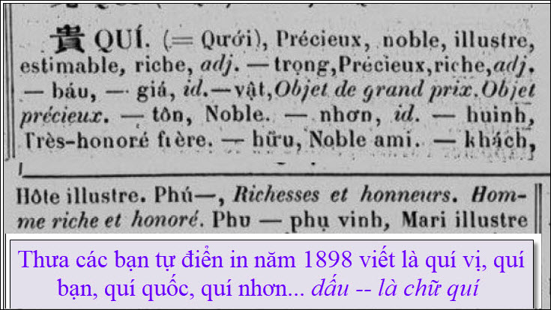
-----===o0o===-----
Dưới đây là từ quyển Việt Nam Tự Điển in năm 1938. Trong Quán Ven Đường còn nhiều quyển tự điển khác nữa
Các bạn tìm nơi đây: Mời quí khách quá bước tới Kho Sách Xưa 2 < - click.
Vẫn không viết quý
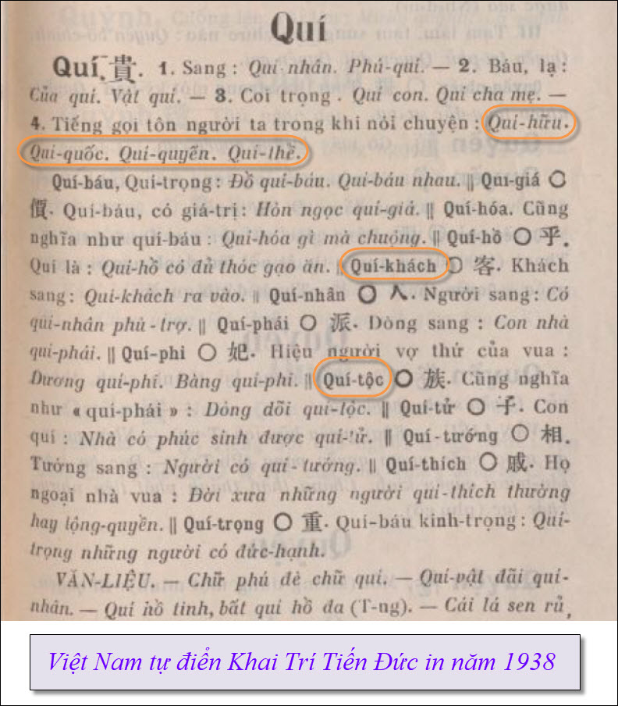
-----===o0o===-----
Phần 2: Người nay viết sao
Dựa vào quyển tự điển in năm 1970.
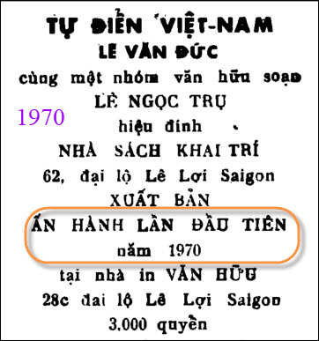
Các bạn có thể download nơi đây:
Việt Nam Tự Điển (Lê Văn Đức_Lê Ngọc Trụ) Quyển Thượng.PDF
Việt Nam Tự Điển (Lê Văn Đức_Lê Ngọc Trụ) Quyển Hạ.PDF
Trở về Nhà Kho Chánh
-----===o0o===-----
Tôi tra tự điển Việt Nam Tự Điển (Lê Văn Đức_Lê Ngọc Trụ- 1970) thấy thế nầy:
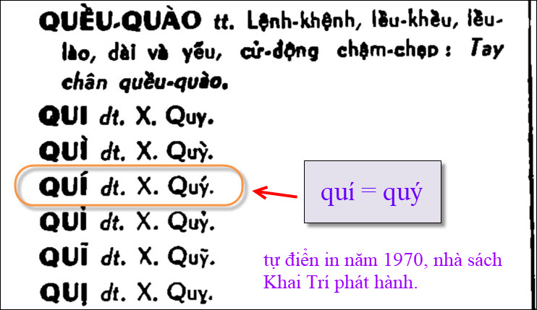
Người nay nói quí = quý viết sao cũng được
Dưới đây là thí dụ:
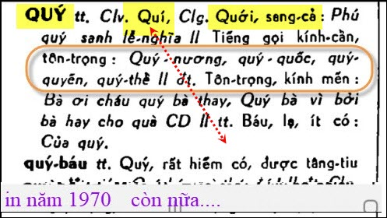

Nhân tiện viết Bác sĩ hay Bác sỹ
Người nay cũng như người xưa không có chữ sỹ chỉ có chữ sĩ thôi.
Bằng chứ ở trong tự điển :
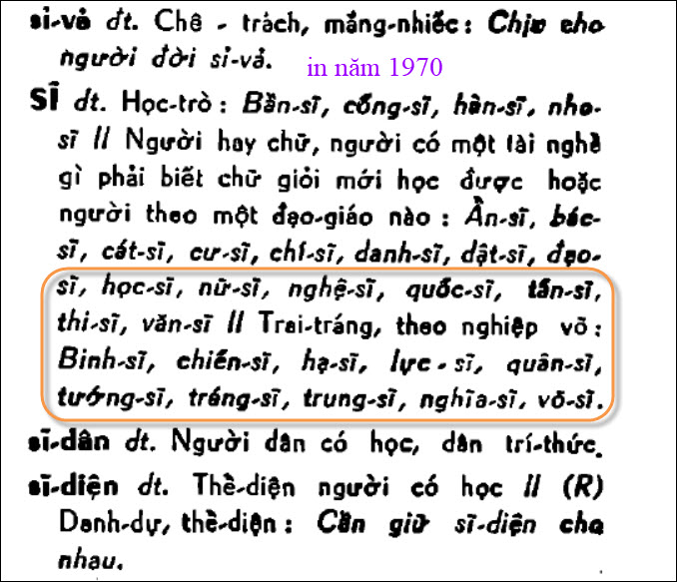
Chúng ta thấy người xưa viết sĩ không thấy chữ sỹ như hiện giờ trong nước đang xài
-----===o0o===-----
Phần 3: Người đương thời viết sao, hiện nay 2010
Bây giờ chúng ta xem người đương thời viết sao ? Đây là hình chụp trang web chánh thức của nhà nước :
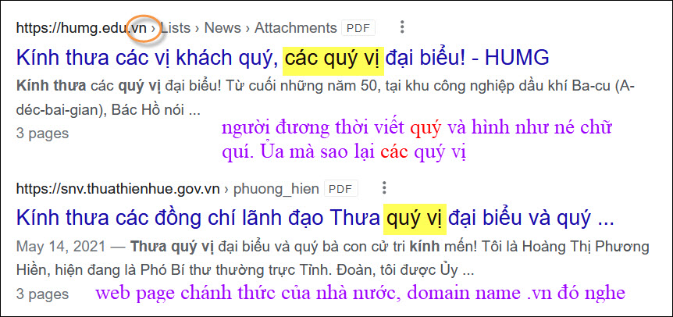
Người đương thời viết quý và hình như né chữ quí.
Phụ lục Còn chữ sĩ như Bác Sĩ thì sao:
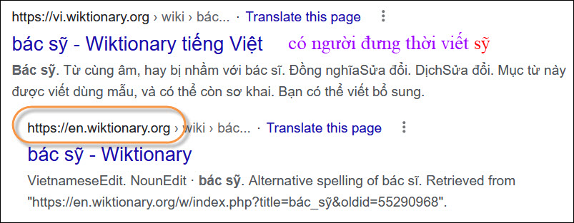
Có một số người đang thời viết Bác Sỹ
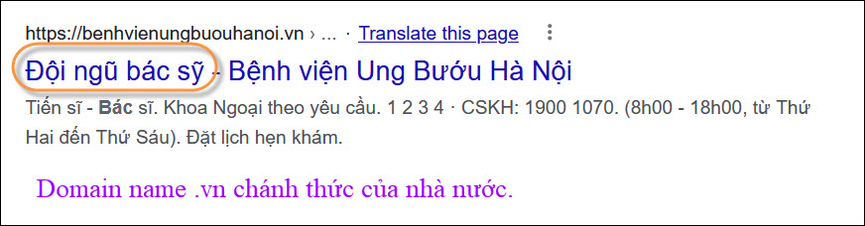
Kết luận: Tôi quen với chữ quí rối, nếu nay giờ tôi viết quý vị thì tôi thấy xa lạ quá.
-----------
Các bạn rảnh thì download một mớ tự điển người xưa về để đó, Quán Ven Đường bị đốt bất cứ lúc nào.
Văn Học Từ Điển.PDF
Bách Khoa Danh Ngôn Tự Điển.PDF
Tam Nguyen Tu Dien (Le Van Hoe 1941).pdf
Gian Yeu Han Viet Tu Dien (Dao Duy Anh) 1.pdf 130071
Gian Yeu Han Viet Tu Dien (Dao Duy Anh) 1.pdf 132173
Gian Yeu Han Viet Tu Dien (Dao Duy Anh) 2.pdf 127362
Nam Hoa Tu dien.pdf 64110
Viet ngu tinh nghia tu dien.pdf 46536
Han Viet Phap Tu Dien.pdf 9493
Nam-Hoa_Tu Dien (Nguyen Tran Mo).pdf 64191
Tu Dien Viet Phap xua (AM) in vào khoảng 1900
Tu Dien Viet Phap xua (NZ)
Việt Hán Tân Tự Điển.PDF
Đại Tự Điển Chữ Nôm (sách mới cẩn thận)
Nam Hoa Tự Điển
Văn học từ điển
Tự Điển Văn Liệu
Còn hai cuốn nữa ở phần trên của email nẩy, ngoài ra trong Quán Ven Đường có thể còn vài quyển nữa tôi bỏ sót không mang ra đây.
-----===o0o===-----
Một bằng hữu góp ý về chuyện ăn trái cây khi bụng đói hay no
From: Cheri Webb <cherimeganwebb@
Sent: Thursday, September 19, 2024 6:24 SA
Subject: MTC: Con vit an trai cay, pha bo 9 huyen thoai ve an trai cay …
Thưa quý thầy, quí cô, và quý vị trong QVD:
Trong QVD có nhiều quý vị bác sĩ, dược sư, … nên em không dám múa rìu qua mắt thợ. Dưới đây chỉ là một vài suy luận thông thường dựa trên lẽ thường tình (common sense) của một người không có kiến thức nhiều về đề tài nầy. Tương tự như những suy luận của một em bé chăn trâu để giải những bài toán học trong các sách giáo khoa…
Theo em nghĩ, các “con vịt” và các ”huyền thoại” về việc ăn trái cây có thể là “sự thật” nếu chúng ta biết phân biệt giữa trái cây chua (chất acid; như cam, quít, ổi …) và trái cây ngọt (chất kiềm; như dưa hấu, sầu riêng, chà là…).
Thí dụ: “con vịt” nên ăn trái cây khi bụng rỗng, không nên ăn trái cây khi bụng no, có thể là “sự thật” đối với trái cây chua và ngược lại với trái cây ngọt.
Nếu chữ “trái cây” ở đây được hiểu là “đồ chua” thì con vịt không còn là con vịt nữa.
Chính vì vậy mà chúng ta thường thấy người ta ăn salad (có dấm chua, chất acid) vào đầu bữa ăn (lúc bụng rỗng); và ngược lại ăn đồ ngọt để tráng miệng lúc bụng no. Có người còn phải uống thuốc có chất kiềm (như alka seltzer) sau bữa ăn để giúp sự tiêu hóa. Vì thế tránh ăn trái cây chua (chất acid) khi bụng no là một điều tốt cho sự tiêu hóa.
Nên lưu ý: có một số trái cây khi tươi là đồ chua mà khi khô là đồ ngọt, thí dụ như trái nho, trái prune… cho nên, trong những trường hợp nầy, “con vịt” hay “sự thật” còn tùy theo trái cây tươi hay khô.
Như đã nói, trên đây chỉ là vài ý kiến thô thiển của một kẻ không có nhiều kiến thức về đề tài nầy. Em rất mong nhận được phán xét của các bậc cao nhân.
CMW
HCD: Cám ơn chị Cheri
Nhân tiện tôi kể câu chuyện có thật: Các bạn có nhớ phong trào uống nước chanh cách nay 13 năm không? Lúc đó có tin rộ trên phố rùm là chanh trị ung thư, là thuốc tiên trị bá nịnh. Tôi biết có một vị Bác sĩ uống mỗi ngày sáng sớm một trái chanh vắt vô ly nước.
Tôi nói như vậy thì uống khá nhiều đường, vì nguyên trái anh chua lắm.
Vị nầy cho biết uống không đường và ngày nào cũng uống như vậy. ....
-----
HCD: Trở lại chuyện ăn trái cây lúc bụng no hay đói thì thấy như sau: No đói chi cũng được.
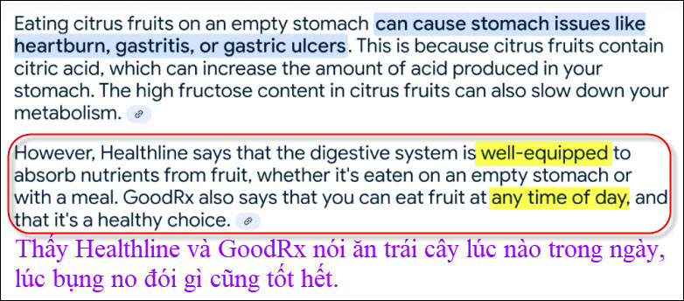
HCD: Nhớ lúc tôi nhỏ, con nhà nghèo, cái gì cũng thèm, ổi chua, ổi chát, bần chua, trái chùm ruột chua, khế chua... gặp là ăn khỏi chờ bụng no hay đói chi cả.
Nhớ trong đám giỗ trong bà con Việt Nam mình ăn tráng miệng trái cây sau cùng cho nên thấy bài viết bảo phải ăn trái cây lúc bụng đói tôi mới tò mò tìm coi các chuyên viên nói sao thì gần như tất cả đều nói ăn lúc nào sáng trưa chiều tối hay lúc no lúc đói chi cũng tốt hết. Ngay cả trái chua ăn lúc nào cũng được (hình trên)
Ngay như vị Bác sĩ uống chanh khi bụng đói tới giờ vận khỏe mạnh. Vậy thì “nhân tâm tùy mạng mỡ”.
-----===o0o===-----

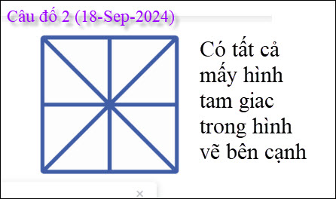
Câu đố nầy quá dễ dùng cho các bạn “khởi động” tập thể dục.
From: Tho Nhan <thodiemnhan@
Sent: Thursday, September 19, 2024 9:37 SA
Subject: Câu đố 2
16 hình tam giác phải không thầy?
HCD: Thưa đúng ngay bong.

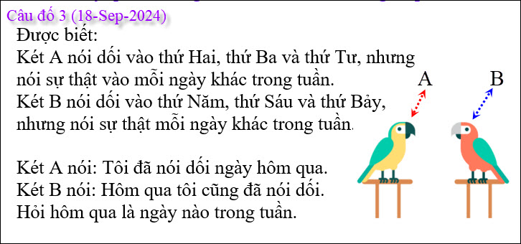
Câu đố nầy coi vậy mà khó giải đáp.
From: Thuan Do <dothuan@
Sent: Wednesday, September 18, 2024 9:47 CH
Subject: Re: [quanvenduong] MTC: Con vit an trai cay, pha bo 9 huyen thoai ve an trai cay, goc do vui va loi giai
Hôm qua là ngày Thứ Tư, anh Đẳng:
Đứa nói dối ngày Thứ Tư thì nó nói thật hôm nay là Thứ Năm, nên hôm qua nó nói dối là nó nói đúng!
Đứa nói thật ngày Thứ Tư thì hôm nay nó nói láo là hôm qua nó nói dối, mà thật ra không phải vậy . :-)
Thân ái,
HCD: Cám ơn chị, đúng ngay boong
-----===o0o===-----
